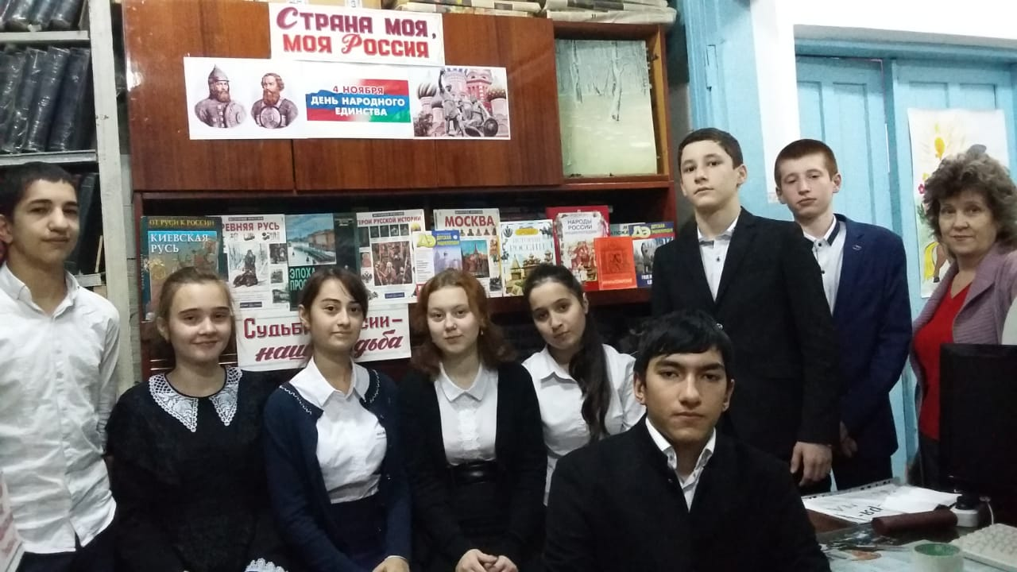**Выставка в школьной библиотеке, посвящённая Дню народного единства. Подготовила библиотекарь Липка А.И.**